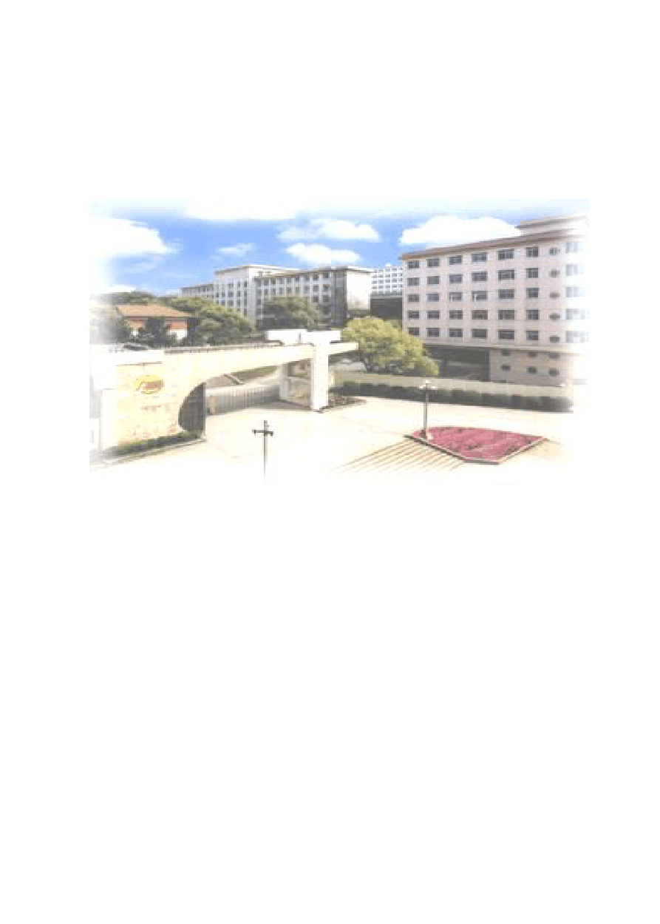

毕 业 设 计 论 文

课题名称： 校园网的规划与实现班 级：

专 业： 计算机网络技术学 生：

指导教师：

2014 年

摘要

20 世纪后期互联网在我国取得了快速的发展，通过网络办公和网络交易的更为广泛，涉及到企业，单位，学校，军事等各个领域，教育发展也逐渐的走上了网络化。互联网技术和现代化式的教育快速发展的结合使得校园网成为学校教育、教学的重要平台。
学校的校园网已经成为重要的信息传递设施，其规模和应用水平已成为衡量学校教学与科研综合实力的一个重要标志。在能源学院校园网目前的实际情况和在充分调研的基础上，结合目前技术的发展方向和用户的实际需求，制订了学院校园校园网建设的整体设计方案。通过校园网的设计与建设和各种协议的链接与设备的选购，从而实现真正意义上的宽带多媒体网络，为师生提供教学、科研和综合信息服务。
在本次毕业设计中，根据校园网的需求，设计了校园网的规划；根据校园网的规划，设计了网络拓扑图、IP 的划分、设备选型、软件选型等，根据校园网的布线，设计了工作子区系统、水平干线子系统、管理间子系统等，然后根据校园网的具体实现，设计了设备的配置并有校园网的安全防护等。
关键字： 校园网 设备选型 设备配置 网络安全

目录

摘要 I
目录 II
第 1 章 校园网的需求分析 1
  - 学校背景 1
  - 网络需求分析 1
  - 校园信息节点需求 2
  - 校园网的安全分析 3
第 2 章 校园网设计原则和实现目标 4
  - 校园网的设计原则 4
  - 校园网的实现目标 4
第 3 章 校园网络规划与设计 6
  - 校园网络拓扑结构设计 6
  - 校园 vlan 和 IP 地址的规划 6
  - 设备的选型 9
    - 交换机的选型 9
    - 路由器的选型 12
    - 防火墙的选型 13
    - 服务器的选型 13
  - 软件的选型 14
    - 操作系统的选型 14
    - 应用软件的选型 15
第 4 章 校园网的布线 16
  - 工作区子系统实现 16
  - 水平干线子系统实现 17
  - 管理间子系统实现 17
  - 垂直干线子系统实现 18
  - 设备间子系统实现 18
  - 建筑群子系统实现 19
第 5 章 校园网的具体实现 20
  - 交换机的配置 20
    - vlan 的配置 20
    - ACL 的配置 23
  - 路由器的配置 24
    - OSPF 的配置 24
    - NAT 地址转换 24
  - 服务器的配置 25
    - DNS 服务器配置 25
    - DHCP 服务器 26
    - FTP 服务器 26
第 6 章 校园网的安全与防护 28
  - 校园网的安全概述 28
  - 校园网的安全威胁 29
  - 校园网的安全防护 30
第 7 章 系统测试 31
  - 测试目的 31
  - 不同 VLAN 间通信测试 31
  - NAT 地址转换测试 31
  - DNS 服务器测试 32
  - DHCP 服务器测试 33
  - FTP 服务器测试 33
总结 35
参考文献 36

第 1 章 校园网的需求分析

学校背景
XXX 中学总占地 30 万平米，学校有图书馆、食堂、教师办公楼、实训楼 A,B、宿舍楼 1，2，3，4，5、教学楼 A,B,C,D、后勤部门、篮球场和操场。

本校设施一流，师资精良，管理规范，给让学生一个良好的学习环境，并着重培养学生的德行，让学生在学习的过程中感到愉快，促使他们养成良好的习惯。

本校也发挥学生的自主意识，使学生产生“今天我以学校为荣，明天学校以我为荣”的自豪感和责任感，从而培养学生的自主管理效果。

网络需求分析
由于现有应用系统存在上述缺陷，而实际发展需求不可能在短时间内对所有网络系统进行更换，因此必须对目前的现状和需求进行科学的分析，制定出全局网络的规划，既能满足发展，又要容纳现有系统，具体要求如下：

1、不对目前各网络系统做大规模修改，各系自己的网络系统应能平滑地过渡到整个校园网中。
2、提供各种灵活多变的连网方式，系统要有一定的可扩充性和可扩展性。

3、必须对整个校园网进行有效的集中资源管理和网络管理。
由于现有应用系统存在上述缺陷，而实际发展需求不可能在短时间内对所有网络系统进行更换，因此必须对目前的现状和需求进行科学的分析，制定出全局网络的规划，既能满足发展，又要容纳现有系统，具体要求如下：

1、不对目前各网络系统做大规模修改，各系自己的网络系统应能平滑地过渡到整个校园网中。
2、提供各种灵活多变的连网方式，系统要有一定的可扩充性和可扩展性。

3 、提供高速平台与足够的带宽， 为将来的 OA 系统、图像系统、Internet/Intranet、远程教学、多媒体教学应用等系统提供一条可靠、健壮的

“信息高速公路。
4、必须对整个校园网进行有效的集中资源管理和网络管理。
5、可以为校园内各个系之间提供邮件服务、BBS 服务、文件服务、WEB 服务等多种 INTERNET 服务。

校园信息节点需求
教学楼 A 栋有 5 层，每层有 5 个数据点，5 个语音点，共 50 个信息点；教学楼 B 栋有 5 层，每层有 6 个数据点，6 个语音点，共 60 个信息点；教学楼 C 有 5 层，每层有 5 个数据点，5 个语音点，共 50 个信息点；教学楼D 栋有 6 层， 每层有 5 个数据点，5 个语音点，共 60 个信息点。
宿舍楼 1 栋有 5 层，每层有 10 个数据点，1 个语音点，共 51 个信息点；宿舍楼 2 栋有 5 层，每层有 12 个数据点，1 个语音点，共 61 个信息点；宿舍楼 3 有 5 层，每层有 10 个数据点，1 个语音点，共 51 个信息点；宿舍楼 4 栋有 6 层， 每层有 10 个数据点，1 个语音点，共 61 个信息点，宿舍楼 5 有 6 层，每层 10 个数据点，1 个语音点，共 61 个。
教师办公楼分 3 层，每层有 10 间房间，每间房间 5 个数据点，1 个语音点， 共 180 个信息点。
后勤部门 1 层，有 10 个数据点，2 个语音点，共 12 个信息点。

实训楼 A 栋分 5 层，每层有 6 个数据点，6 个语音点，共 60 个信息点；实训楼 B 分 4 层，每层 6 个数据点，6 个语音点，共 48 个信息点。
图书馆分 5 层，电子阅览室在 1 楼，信息点 120 个，其余每层 10 个信息点， 共 160 个信息点。

信息点分布如表 3-1 所示。

表 1-1 信息点分布统计表

建筑 | 语音点 | 数据点 | 信息节点总数
 | （个） | （个） | （个）
教学楼A | 25 | 25 | 50
教学楼B | 30 | 30 | 60
教学楼C | 25 | 25 | 50
教学楼D | 30 | 30 | 60


宿舍楼 1 | 5 | 50 | 50
宿舍楼 2 | 6 | 60 | 60
宿舍楼 3 | 5 | 50 | 50
宿舍楼 4 | 6 | 60 | 60
宿舍楼 5 | 6 | 60 | 60
实训楼A | 30 | 30 | 60
续表 1-1
实训楼B | 24 | 24 | 48
教师办公楼 | 30 | 150 | 180
图书馆 | 10 | 150 | 160
后勤部门 | 2 | 10 | 12
总计 | 234 | 634 | 840

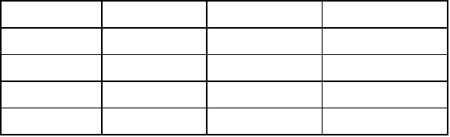
校园网的安全分析
随着网络技术的不断发展，校园网络用户急剧增加，网络安全问题已成为一个非常突出的问题，为了解决这个问题，保证网络正常、安全、高效地运行，因此对校园网络存在的性能安全问题进行以下分析：
1、本校园网为中型规模的局域网，节点数约 1000 个，对通信量的要求较高， 因此采用“千兆主干跑，百兆到桌面”的数据传输率,采用双核心交换机，进行链路聚合。
2、在保证校园网现有用户高效利用同时，还要求有良好的扩展性，因此整个校园网络采用分层设计结构，来适应未来几年校园网络的扩展。
3、为了避免发生大型故障域，链路和设备故障不影响网络的大部分区域， 尽可能的使故障域最小，因此在核心层与分布层进行了链路冗余。
4、为了能过滤或隔离具有安全风险的流量，因此我们采用 ACL 访问控制和防火墙控制策略。
5、为了建设安全的校园网络及保证校园有关部门的信息安全性，因此采用NAT 技术及 VLAN 技术，阻止所有未授权访问及防御来自内部和外部网络的攻击， 从而保护校园网络的安全。

第 2 章 校园网设计原则和实现目标

校园网的设计原则

校园网覆盖整个学校园区,在网络性能上应该考虑以下几个要求: 1、数据处理、通讯能力处理强,响应速度快
2、网络运行安全、可靠性高
3、系统易扩充,易管理,便于用户的增加
4、主干网支持多媒体、群体、图象接口应用,支持高性能数据库软件包的持续增长
5、系统开放性、互连性好
6、局域网既能方便远程用户的拨号接入,又能满足特殊用户高效地连入广域网,使用灵活
7、具有很强的分布式数据处理能力在组建中,需要注意的设计原则有:
1、坚持开放性,采用国际标准和通用标准
2、采用先进而成熟的技术
3、易于技术更新和网络扩展
4、实用、性价比高
5、统一规划,分布实施

校园网的实现目标
学生可以方便地浏览和查询网上资源实现远程学习；通过网上学习学会信息处理能力。学校的管理人员可方便地对教务、行政事务、学生学籍、财务、资产等进行综合管理，同时可以实现各级管理层之间的信息数据交换，实现网上信息采集和处理的自动化， 实现信息和设备资源的共享。
要实现校办企业、学生宿舍在内的所有教学、科研、办公、生产和生活区实现网络化，因此采用在校园网络主干、核心跑千兆，主要楼宇的汇聚层到接入层实现千兆光纤互联，百兆到桌面。
要求提供全院师生约 2000 用户能同时进行快速 Internet 接入，因此采用 100M 带宽光纤接入 Internet，通过组建校园网，采用 OSPF、NAT 技术，实现整个网络通信。

实现高效的应用服务和管理，因此配置服务器群，实现如下目标：
1、为了让学校的网站发布到外网中去，配置 WEB 服务器，通过 WEB 的发布，对学

院进行网络宣传，提高学校的知名度。
2、为满足教学和学习的需要，在校园网配置 FTP 服务器为学生和老师上传或下载教学资料提供教学资源共享。
3、实施域名管理，权限认证、邮件服务、数据库服务、内部即时通讯、网络统一杀毒。
4、为了加强学院教学管理，教务安排，快捷发布教学信息，因此采用教务管理系统。
5、办公自动化 OA 和档案管理系统的文档一体。

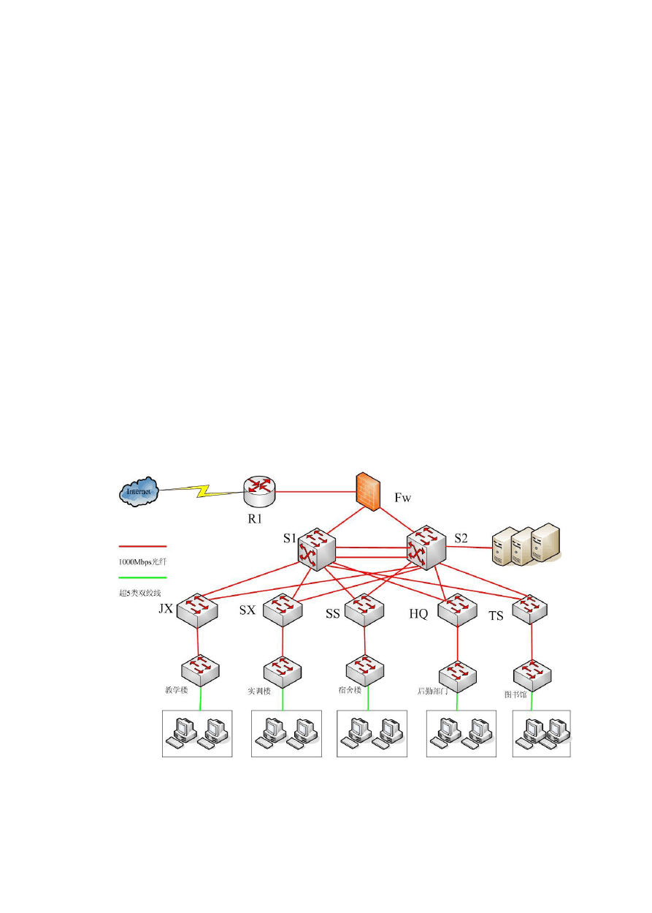
第 3 章 校园网络规划与设计

校园网络拓扑结构设计
对本学院的校园网这种规模大、集成度高的网络，我们采用双核心冗余结构模式，即将网络结构建立在各类信息分布处理和集中管理相结合的方式上；减轻了服务器的负担，设备的性能可得到了良好的应用，而且资源信息可以分布共享、集中管理，使得系统的可靠性、开放性不单单依赖服务器，互补性很强。这种结构灵活性好，速度快，可靠性高，是当今流行的网络系统方案。
主干网在整个校园网络系统中占有举足轻重的地位，它是整个网络的中枢。主干网负责学校各个局域网之间的数据传输，信息发布，资源共享，学校以后的BBS，办公自动化系统，VOD 系统，远程教学系统，INTERNET 接口，与其他兄弟学校的数据交换都将运行在这个网络上，因此，主干网的好坏直接影响到以后网络系统的运行效率，速度快慢,网络性能等参数。因此，建立一条高速的、多能的、可靠的、易扩展的主干网络，解决目前存在的带宽问题，和适应未来发展的需要是校园网建设中一个重要的课题。
根据校园网的需求，设计的网络拓扑如图 3-1 所示。

图 3-1 校园网络拓扑图

校园vlan 和IP 地址的规划

IP 地址是为网络中的主机分配惟一的通信地址。目前，大多使用的是32 位的 IPv4 地址，寻址时路由器先按 IP 地址中的网络号 net-id 把网络找到，当找到目的网络后，再用 ARP 协议用主机号 host－id 找到主机。实际上，由于一台主机可能有多个 IP 地址，因此IP 地址只是标志了一台计算机的某个接口。在本次设计中我们采用了 B 类和 C 类 IPV4 网络地址作为校园网私网 IP，以便于以后校园网用户增多，IP 需求量也日益增多。所以,IP 地址划分满足以下原则:

唯一性：一个IP 地址网络中不能同时有两个主机同时采用一个 IP 地址。即使使用了支持地址重叠的 MPLS/VPN 技术，也尽量不要规划为相同的地址。

连续性：连续地址在层次结构中易进行路径叠合，大大缩减路由表，提高路由算法的效率。
扩展性：地址分配在每一层上都要有余量，在网络规模扩展时能保证地址叠合所需的连续性。
校园网的 vlan 划分和 IP 地址进行如下分配，具体情况如表 3-1 所示：


表 3-1vlan 划分和 IP 地址分配

大楼 | Vlan | Vlan 名称 | Ip 地址 | 子网掩码
教学楼 A | vlan 10 | JxA | 192.168.10.1/24 | 255.255.255.0
教学楼 B | vlan10 | JxB | 192.168.11.1/24 | 255.255.255.0
教学楼 C | vlan10 | JxC | 192.168.12.1/24 | 255.255.255.0
教学楼 D | vlan10 | JxD | 192.168.13.1/24 | 255.255.255.0
实训楼 | vlan 20 | Sxl | 192.168.20.1/24 | 255.255.255.0
宿舍楼 1 | vlan 30 | Sul | 192.168.30.1/24 | 255.255.255.0


续表 3-1

宿舍楼 2 | Vlan30 | Su2 | 192.168.31.1/24 | 255.255.255.0
宿舍楼 3 | Vlan30 | Su3 | 192.168.321/24 | 255.255.255.0
宿舍楼 4 | Vlan30 | Su4 | 192.168.33.1/24 | 255.255.255.0
宿舍楼 5 | Vlan30 | Su5 | 192.168.34.1/24 | 255.255.255.0
后勤部门 | vlan 40 | Hqbm | 192.168.40.1/24 | 255.255.255.0
图书馆 | vlan 50 | Tsg | 192.168.50.1/24 | 255.255.255.0

设备的选型
校区网络建设应该以应用为核心，在设计中充分考虑到教育管理和多媒体教学的要求，并且网络技术上应该具有一定的先进性，同时还要为以后的扩展留有一定的空间。
为此校园校区网络网应该能达到以下要求：
稳定可靠的网络只有运行稳定的网络才是可靠的网络，而网络的可靠运行取决于诸多因素，如网络的设计，产品的可靠，而选择一个具有运营此类网络规模经验的网络合作厂商则更为重要。要求有物理层、数据链路层和网络层的备份技术。
高带宽由于校园校区网络网络应用的特殊性,它对整个网络系统的性能要求相对来说比较高。其中，网络速率要求主要的信息点 100M 交换到桌面，园区网中各终端间具有快速交换功能。为了支持数据、话音、视像多媒体的传输能力， 在技术上要到达当前的国际先进水平。要采用最先进的网络技术，以适应大量数据和多媒体信息的传输，既要满足目前的业务需求，又要充分考虑未来的发展。为此应选用高带宽的先进技术。
    - 交换机的选型
1、核心交换机的选型
核心层交换机是网络的高速主干设备，需要高速转发数据流量及考虑到校园

网的稳定性、扩展性。根据湖南铁道职业技术学院校园网络的规模和应用需求， 主干为千兆、百兆到桌面且对于冗余能力、可靠性和传输速度方面要求较高，所以本方案中核心交换机选用思科 WS-C6509-E。
思科 WS-C6509-E 交换机是企业级智能交换机拥有强大的功能，为校园网的稳定、快速、高效运行提供了保证，主要性能参数如表 3-2 所示。
表 3-2 WS-C6509-E 参数

产品名称产品类型交换方式背板宽带传输速率包转发率扩展模块VLAN
网络标准

需求数量
CISCO WS-C6509-E

企业级交换机存储转发720Gbps
10/100/1000Mbps 387Mpps
9 个支持
IEEE 802.3，IEEE 8

2 台
产品图片

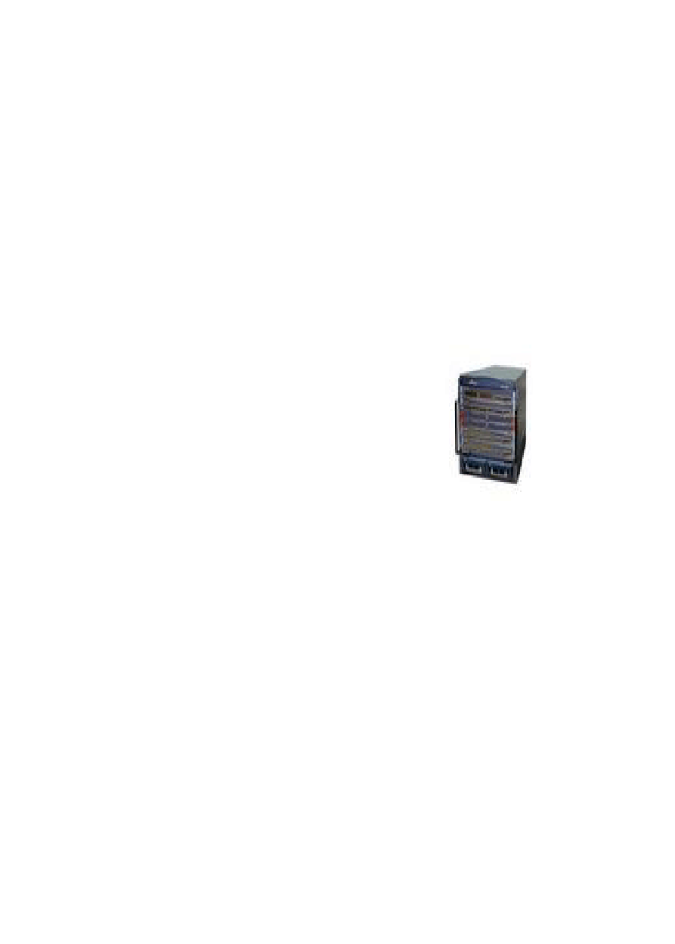
2、汇聚层交换机的选型
汇聚层是多台接入层交换机的汇聚点，它必须能够处理来自接入层设备的所有通信量，并提供1000M 到核心层的上行链路。根据学校校园网需求设计，汇聚层交换机应该采用支持三层交换技术和 VLAN 技术的交换机，以达到网络隔离和分段的目的。所以本方案中汇聚层交换机选用 Cisco WS-C3560X-24T-L，主要性能如表 3-3 所示。

表 3-3 Cisco WS-C3560X-24T-L 性能参数

产品名称产品类型交换方式背板宽带传输速率包转发率端口结构端口数量网络标准
需求数量
Cisco WS-C3560X-24T-L

千兆以太网交换机存储转发160Gbps
10/100/1000Mbps

10/100/1000Mbps 非模块化
24 口

IEEE 802.1s，IEEE

5 台
产品图片

3、接入层交换机的选型
接入层交换机选择二层交换机，要满足 100Mbps 转发速率，支持 VLAN 划分， 可以识别数据包中的 MAC 地址信息，根据 MAC 地址进行转发，并将这些 MAC 地址与对应的端口记录在自己内部的一个地址表中。接入层交换机具有低成本和高端口密度特性。
本方案中接入层交换机选用 Cisco WS-C2960-48TT-L，主要性能如表 3-4 所示。

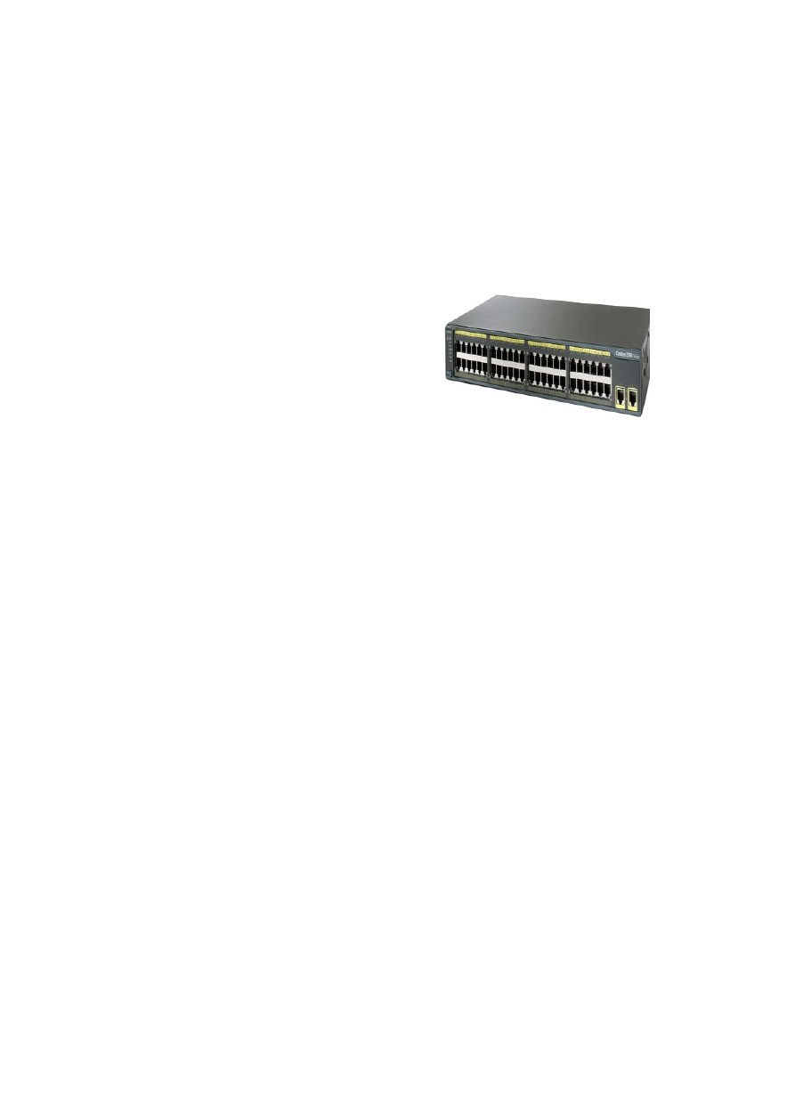

产品名称

产品类型交换方式
3-4 Cisco WS-C2960-48TT-L 性能参数表
CISCO WS-C2960
-48TT-L

智能以太网交换机

存储转发

产品图片

续 表 3-4 背板带宽
传输速率端口数量网络协议
需求数量

6.8Gbps

10/100Mbps 50 口
IEEE 802.3，IEEE 802.3u

5 台

    - 路由器的选型
接入 Internet 的路由器采用高可靠的模块化设计，支持动态路由协议、MPLS 流量工程，提供 IP/MPLS 快速重路由、虚拟路由冗余协议等保护机制，有效保证全网运行的高速可靠。
本方案中路由器选用 Cisco 1841，主要性能参数如表 3-5 所示。

表 3-5 Cisco 1841 性能参数

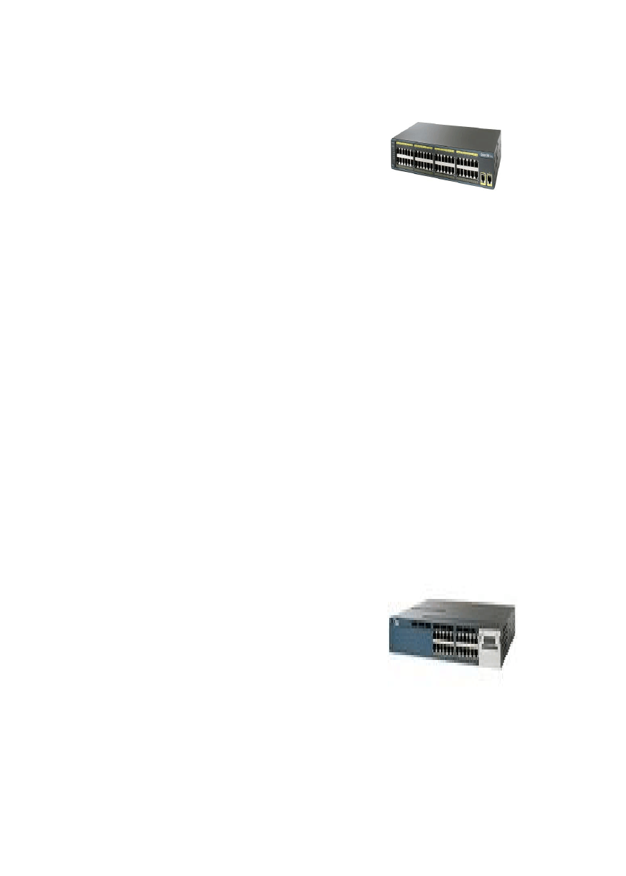产品名称 产品类型 产品内存 局域网借口传输速率 端口结构QoS
VLAN

网络协议
CISCO 1841

路由器

最大 DRAM 内存：384M 2 个
10/100Mbps 模 块 化 支持
支持TCP/IP
产品图片

需求数量 1 台

    - 防火墙的选型
防火墙对计算机流入流出的所有网络通信均要经过此防火墙。防火墙对流经它的网络通信进行扫描，这样能够过滤掉一些攻击，以免其在目标计算机上被执行。防火墙还可以关闭不使用的端口。而且它还能禁止特定端口的流出通信。最后，它可以禁止来自特殊站点的访问，从而防止来自不明入侵者的所有通信。

根据学校的需求，本方案中选用Cisco PIX-501-50-BUN-K9 防火墙，主要性能参数如表 3-6 所示。
表 3-6 CiscoPIX-501-50-BUN-K9 性能参数

产品名称 并发连接数网络吞吐量安全过滤带用户数限制网络端口 控制端口VPN 支持 入侵检测 管理
安全标准
CiscoPIX-501-50-BUN-K9 130000
最高 300Mbps 170Mbps
无用户数限制用户 3 个快速以太网络端口
2 个 Rj-45

支持Dos
思科安全管理器UL1950,CSAC22.2NO.950
产品图片

    - 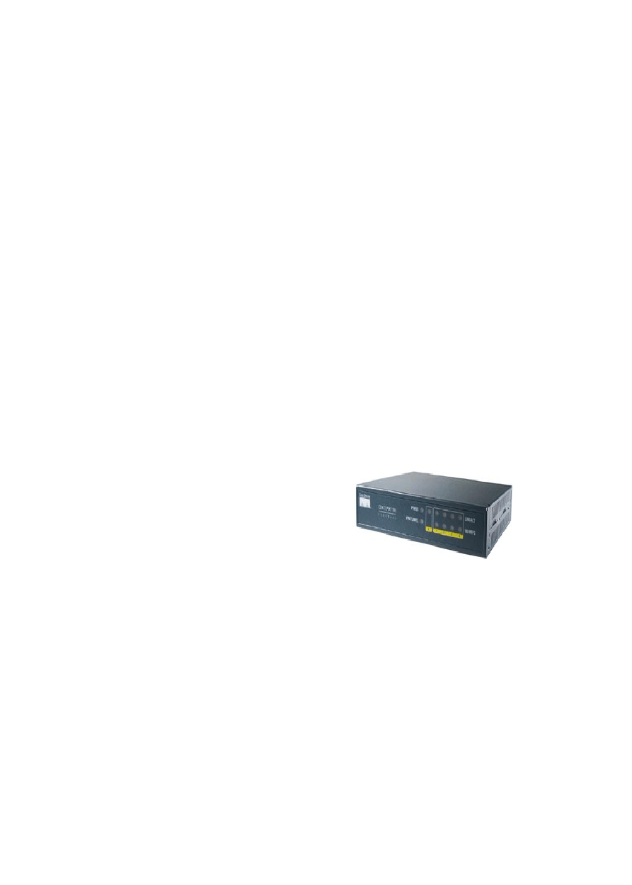服务器的选型
服务器是网络中关键设备之一，必须具有高性能全交换、千兆主干，且作冗余备份连接，可以满足大负荷网络运行需求；支持多媒体应用(包括多媒体教室、电子阅览室、多媒体教学和办公自动化)；利用虚拟网络(VLAN)方便管理，提高网络的安全与性能；卓越的多媒体应用系统，满足用户点播、广播等需求；实现

多媒体教学；管理简单，系统安全、保密性高。带宽优化技术，降低链路费用； 专线接入 Internet，实现校园网内所有用户高速访问广域网。高带宽专线接入大规模校园网由于用户多、范围广，因此，对服务器的负荷量要求较高。其间更涉及多个多媒体教室、整个校园的办公自动化，且数据传输、系统安全、保密性都比中小型网络结构要求高。因此，服务器不但要性能优越，更要功能齐全。

根据本校的应用需求，需要 WEB、DNS、E-mail、DHCP 和 FTP 服务器，本方案选用戴尔 PowerEdge R710(Xeon E5620/4GB/1TB)服务器，主要性能参数如表3-7 所示。
表 3-7 戴尔 PowerEdge R710(Xeon E5620/4GB/1TB) 性能参数
戴尔 PowerEdge R710(Xeon

产品名称

产品类型
E5620/4GB/1TB)

机架式
产品图片

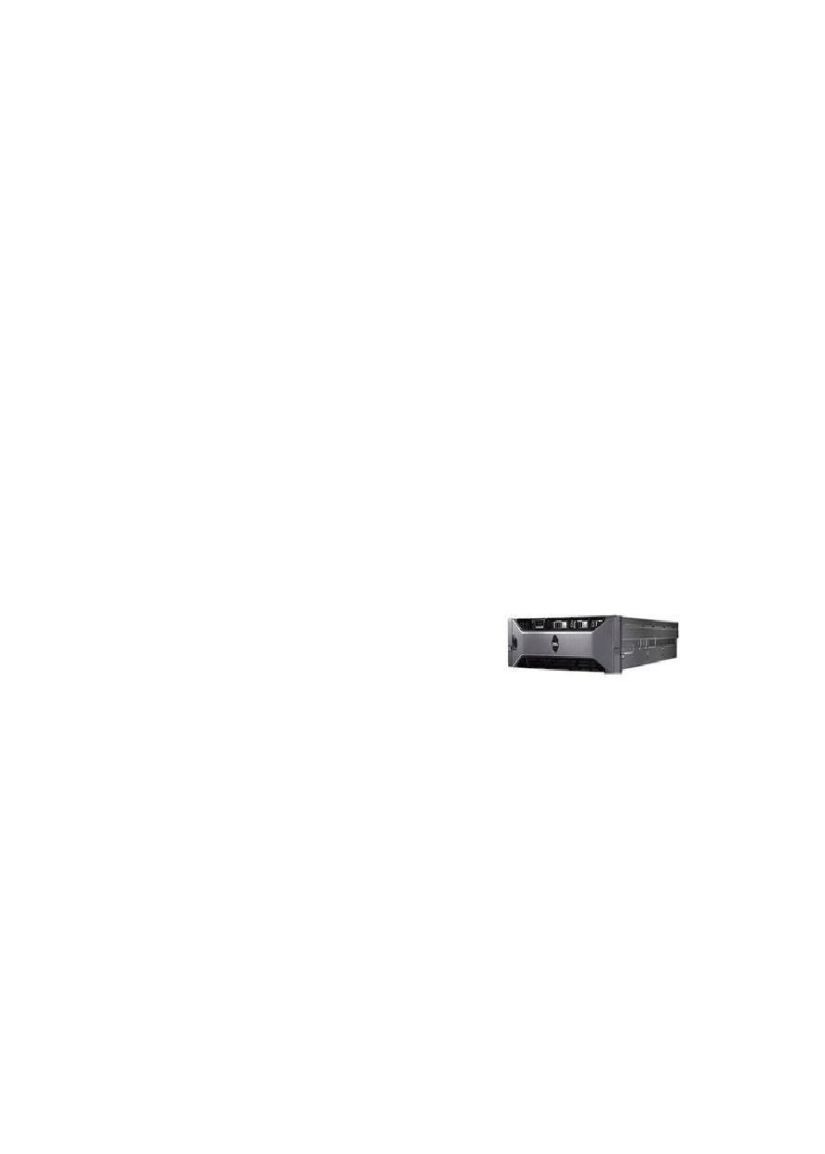

CPU 型号 Xeon E5620 2.4GHz 内存容量 4GB DDR3
标准硬盘容量 1TB

内部硬盘架数 最大支持 6 块 3.5 英寸网络控制器 双千兆网卡
电源类型 冗余电源

软件的选型
软件包括操作系统软件和应用软件，校园网的建设也离不开这两种。

    - 操作系统的选型
网络操作系统（NOS）是网络的心脏和灵魂，是向网络计算机提供服务的特

以上内容仅为本文档的试下载部分，为可阅读页数的一半内容。如要下载或阅读全文，请访问：https://d.book118.com/618074024067006042

